ZADÁNÍ DOMÁCÍ PŘÍPRAVY - 7. ROČNÍK – 25.5.
Při písemném vypracování úkolů do sešitu pište vždy i stranu a cvičení - např. uč. 37/28
ČESKÝ JAZYK
- pracovní list
- dokončení čtenářského deníku (příští týden termín odevzdání!)
MATEMATIKA
- uč. str. 51
- pracovní sešit str. 19
- dle možností využijte také online procvičování, viz následující odkaz: https://www.onlinecviceni.cz/exc/pub_list_exc.php?action=show&class=5&subject=Matematika&search1=06.+P%C3%ADsemn%C3%A9+d%C4%9Blen%C3%AD#selid
ANGLICKÝ JAZYK
- zápis nové slovní zásoby – 4. LEKCE – uč. str. 17 (dole) + str. 18 (s překladem ofocené – viz dále v tomto dokumentu)
- slovíčka ze 4. lekce naučit
- pracovní sešit str. 22 / cv. 7, 8
DĚJEPIS
- uč. str. 52, 53 – přečíst, vypracovat písemně do sešitu otázky a úkoly v modrém rámečku
- nalepit zápis (viz dále)
- pracovní sešit str. 28, 29, 30

V případě jakýchkoliv dotazů či nejasností se obracejte na e-mail: andrea.bidmonova@seznam.cz

ZÁPIS – DĚJEPIS:
BITVA U LIPAN
Po smrti Jana Žižky se stal nejvyšším husitským hejtmanem Prokop Holý.
Papež a císař Zikmund se báli, že se husitství rozšíří i v ostatních evropských zemích.
panská jednota = společenství šlechty s měšťanstvem
bitva u Lipan – 30. května 1434 – husité byli poraženi
ČESKÝ JAZYK – PRACOVNÍ LIST:
- Najdi ve větách podmět a přísudek. Podmět podtrhni rovnou čarou, přísudek vlnovkou.
Ptáčátko se polekaně rozhlíželo.
První skupina hledá informace na internetu.
Anežka byla s maminkou v zoo.
Modré obláčky pluly po obloze.
Fotbalisté hráli důležitý zápas.
Potůčky se vlévají do řeky.
Barevní motýli si poletovali na louce.

- Napiš větu.

- S podmětem rodu mužského životného, v čísle množném, v minulém čase.

- S podmětem rodu mužského neživotného, v čísle množném, v minulém čase.

- S podmětem rodu ženského, v čísle množném, v minulém čase.

- S podmětem rodu středního, v čísle množném, v minulém čase.

- Doplň správný podmět, aby odpovídala koncovka.
plavala
mluvili
drnčely
opékali
odjely

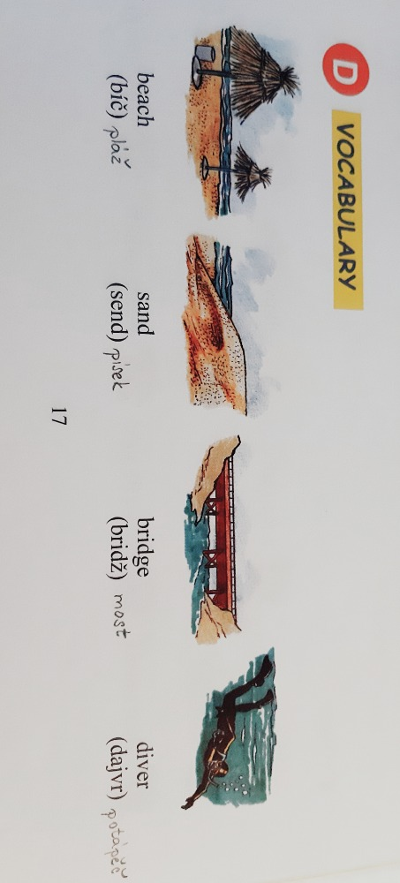
ANGLICKÝ JAZYK – slovní zásoba:

